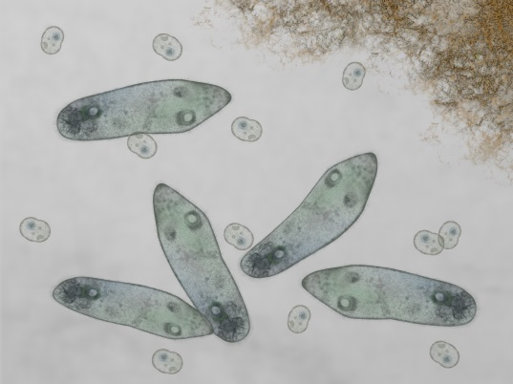
1. Opiši prve organizme, ki so obstajali na Zemlji.
___________________________
___________________________
___________________________
___________________________
___________________________

2. Odgovori.

Kje so se razvili prvi organizmi? ______________________

Kako imenujemo okamnele ostanke živih bitij? _____________

RAZMISLI: Na kaj bi pomislil, če bi v svojem kraju našel fosil školjke?
______________________________________________________

3. Kaj je prikazano?
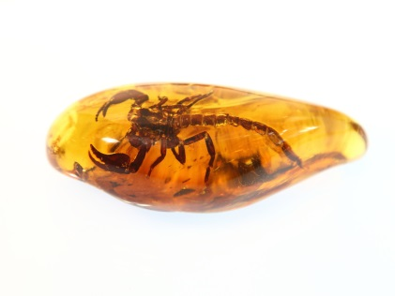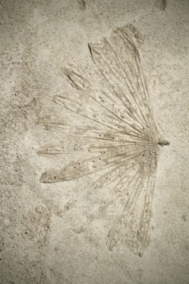
________________________ __________________

4. Na črte vpiši, kaj odlagamo v kateri zabojnik.

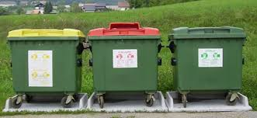

1 ______________________________
2 ______________________________
3 ______________________________

Kako imenujemo takšno skupino smetnjakov? ___________________
Čemu so namenjeni? _______________________________________
Kaj se potem dogaja z odpadki? ______________________________ Pojasni pomen ločenega zbiranja odpadkov._____________________
________________________________________________________

5. Baterija je prazna. Kam bi jo odnesel?

______________________________________________________

